**2019--2020学年福州琅岐中学校本练习**

**高一政治 第二课第二节 影响价格的影响**

一、选择题

1．2018年初，暴雪席卷我国中东部地区，导致交通受阻，运输成本上升，菜价上浮。这表明(　　)

①商品价格变动受价值规律支配　②生活必需品的需求价格弹性较小　③价格的变动是由市场来调节的　④气候是影响商品价格的直接因素

A．①②　　　B．③④　　　C．①③　　　D．②④

2．在2019年3月28日24时，国内油价迎来了年内的第六次调整。国家发改委发布通知，国内汽油价格上调80元/吨，柴油价格上调80元/吨。自2019年开年以来，已经完成了6次油价调整，呈现出“五涨一搁浅”态势。不考虑其他因素，对油价持续上涨产生的影响的传导路径正确的是(　　)

①商品涨价 ②消费需求减少 ③企业缩小规模 ④企业经济效益下降 ⑤企业生产成本大幅度提高

A．②→①→⑤→③→④ B．⑤→③→④→②→①

C．②→③→④→⑤→① D．⑤→④→①→②→③

3．2019年4月4日，受欧佩克坚定的减产决心、委内瑞拉原油出口中断、美国原油库存下降等多重因素推动，国际油价继续上涨。据此推断，国际石油价格上升的主要原因是(　　)

①全球石油需求增加 ②炼油能力不足③生产石油的劳动生产率不断提高④石油使用价值高

A．①②　　　　 B．①③ C．②④ D．③④

1. 海信集团十多年来投入资金15亿元，自主研发出我国第一款高清晰、高画质数字视频媒体芯片，达到国际先进水平，从而为企业赢得了巨额利润。这表明，商品生产者如果率先改进技术设备，提高劳动生产率，在同一时间内生产的(　　)

A．单位商品价值量增加，商品价值总量增加，交换中获利就会增大

B．单位商品价值量不变，商品价值总量增加，交换中获利就会增大

C．单位商品价值降低，商品价值总量增加，交换中获利就会增大

D．单位商品价值量不变，商品价值总量不变，交换中获利就会增大

5．政府给生产新能源汽车的企业一定的优惠补贴，会影响生产者对新能源汽车的市场供给量。下列图像能正确反映这一信息的是(　　)

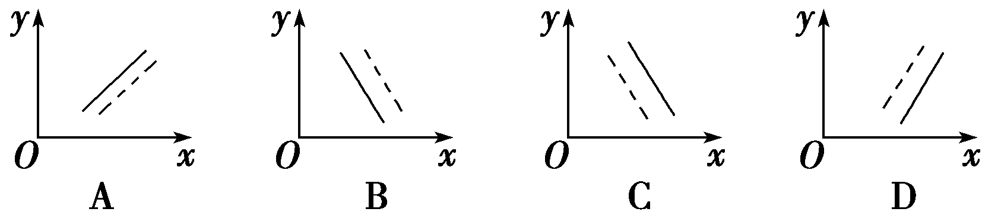

6．近年来，原油价格持续上涨。为降低对石油的依赖程度，我国乙醇汽油的使用在不断增加。高油价推动乙醇燃料的生产与使用表明(　　)

①价格变动可以调节生产，对生产经营有重要影响

②价格决定生产，某种商品价格越高，从事该商品的生产越少　③一种商品价格上升，消费者将增加对该商品的替代品的需求　④某一商品价格的提高，会使这种商品的互补商品的需求量增加

A．①② B．②③ C．③④ D．①③

7．汽油价格回落，会带动汽车热销。这说明某种商品价格下降会引起(　　)

A．该商品的需求数量减少 B．互补商品的需求量减少

C．替代商品的需求量增加 D．互补商品的需求量增加

二、非选择题

8．材料一　近年来，随着人们生活质量和水平的提高，绿色无公害蔬菜出现热销局面，且价格比普通蔬菜高30%～40%。

材料二　经过三年的艰苦奋斗，小杨终于考上了理想的大学。开学前，她打算买一台笔记本电脑。小杨在网上搜索了一下相关信息，发现笔记本电脑的品牌众多，不同品牌、不同地区间的价格差异也比较大。不过有一个相同点，那就是比起前几年，笔记本电脑的配置普遍提高了，而价格普遍降低了。

请运用所学知识，分析绿色无公害蔬菜与电脑价格反向变化的原因。